Мастер-класс: Снежинка «Ледяная синева»

Автор мастер-класса: Литвинова Ирина Адельбертовна,
МБУ ДО «ЦДО «Хоста» МО ГО город-курорт Сочи Краснодарского края.
Педагог дополнительного образования

Мастер-класс предназначен для детей 7-15 лет, их родителей и педагогов дополнительного образования.

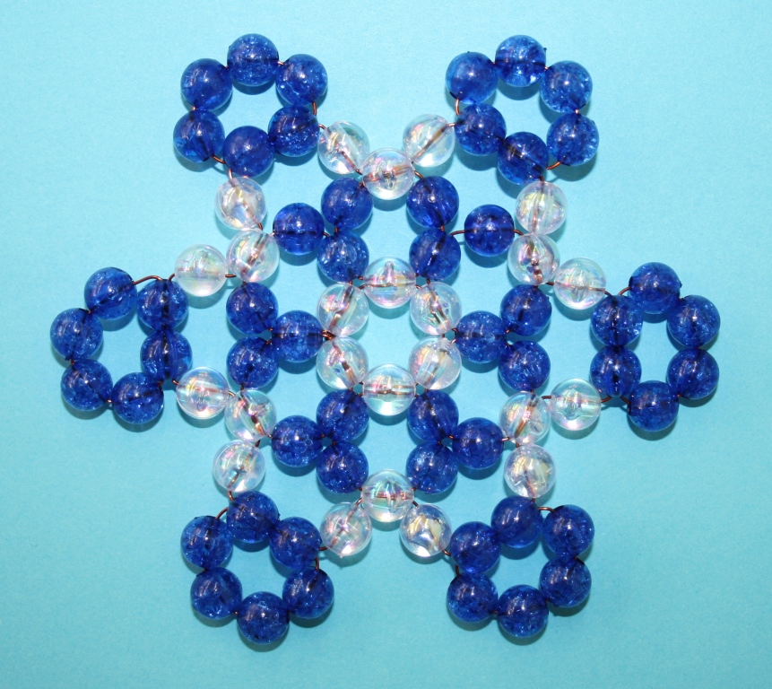

Назначение: Снежинки из бусин можно использовать в новогоднем оформлении помещений (окна, шторы), а также они могут служить дополнительным (а иногда и самостоятельным) украшением ёлки.

Цель: Изготовление двухрядной снежинки из бусин одного размера на проволоке.
Задачи:
- Познакомится с плетением по кругу двухрядной снежинки из бусин одного диаметра.
- Отработать умение переходить на следующий ряд и видеть фиксирующие бусины.
- Воспитывать усидчивость и аккуратность при выполнении работы.
При работе над двухрядной снежинкой важно научить ребенка видеть фиксирующие бусины. Для тех, кто работает над таким изделием впервые, удобнее всего выделить эти бусинки другим цветом, формой, размером. А так же необходимо научить ребенка правильно выходить на следующий ряд плетения и двигаться дальше не перепутав направление плетения.

Идею этой снежинки подсказал интернет. К сожалению, автор остался неизвестен.

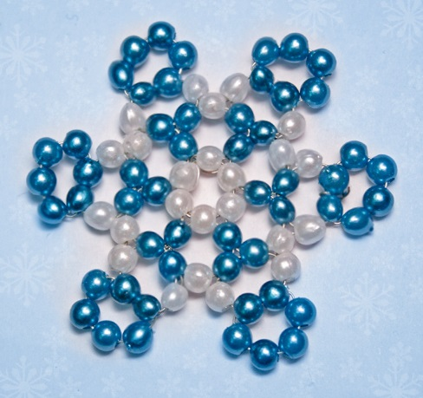 Фото из интернета

Инструменты и материалы:
Бусины Ø8мм, синие – 54шт.
Бусины Ø8мм, белые – 24шт.
Для бусин Ø8мм проволока Ø0,45мм – 120см (30+90)
Кусачки
Для бусин Ø6мм проволока Ø0,45мм – 90см (25+65)

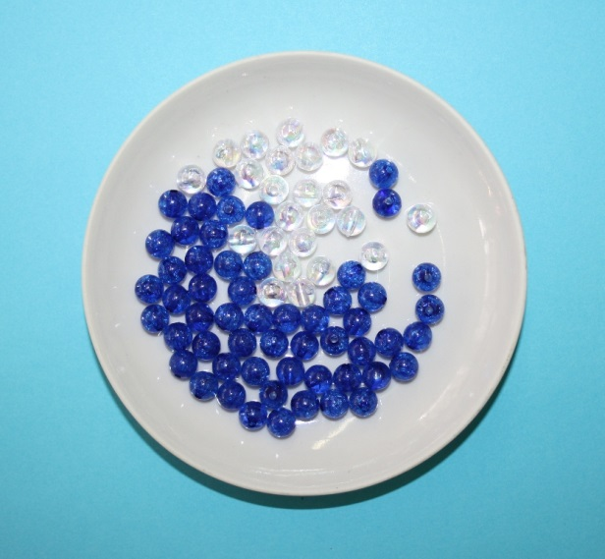

Ход работы:
- Нанизать на проволоку длиной 120см 1 белую, 2синие, 1 белую, 2 синие бусины Ø8мм. Расположить их так, чтобы один конец проволоки был 30см, а другой 90см.

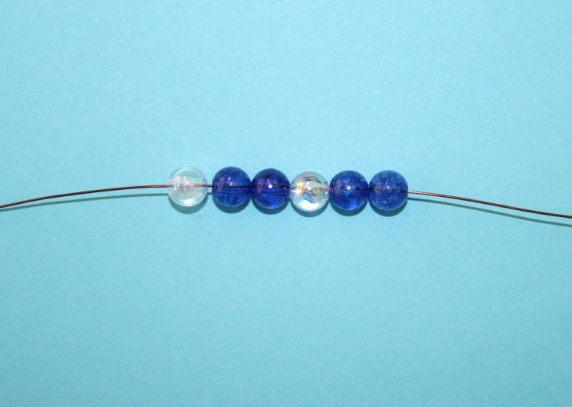

- Продеть один конец проволоки в крайнюю синюю бусину навстречу. Получилось колечко.

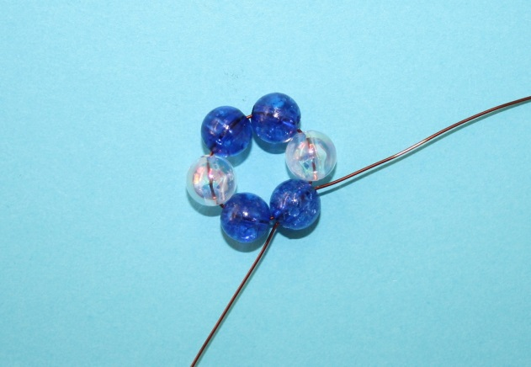

- На один конец проволоки нанизать белую бусину, на другой 1 синюю, 1 белую, 2 синие.

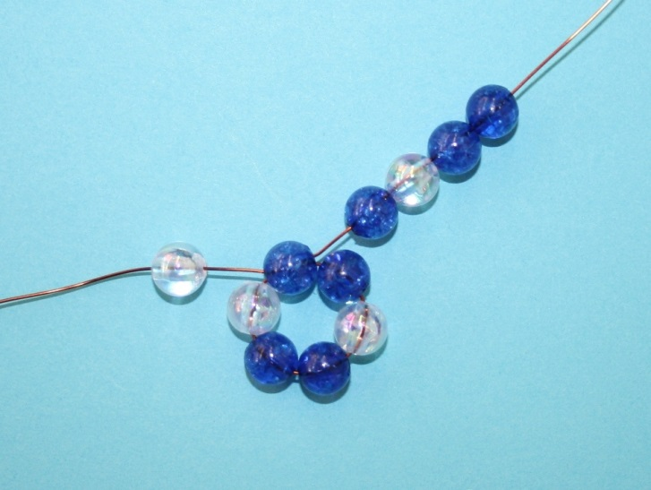

- Проволокой, на которой 1 белая бусина продеть в последнюю синюю бусину навстречу.

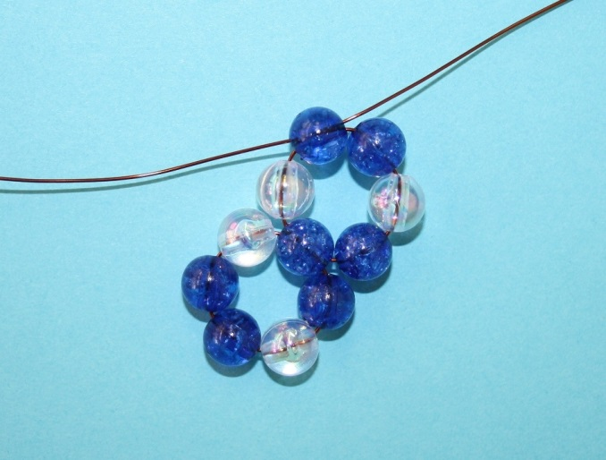

- Снова на один конец проволоки нанизать белую бусину, на другой 1 синюю, 1 белую, 2 синие.

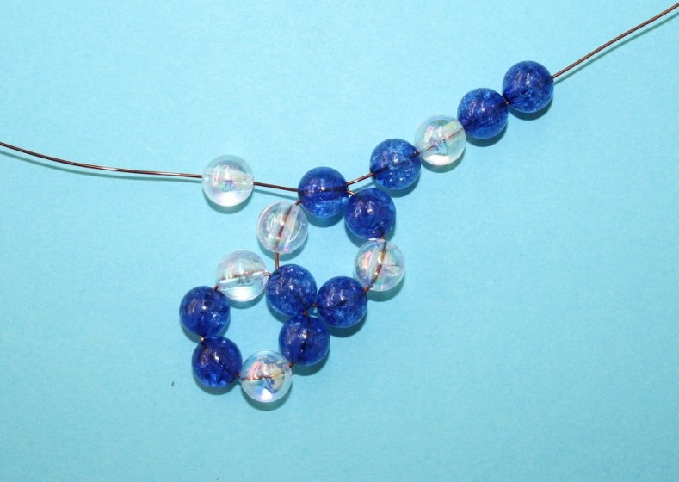

- Продолжить плетение, пока на проволоке не образуется 5 колечек.

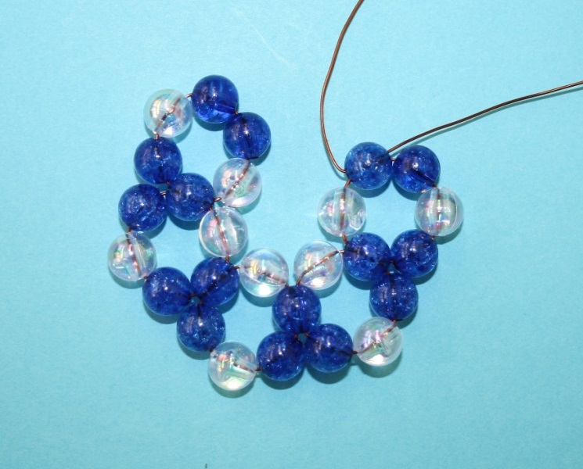

- Соединяем колечки в круг. Для этого на проволоку нанизать 1 белую бусину и продеть эту проволоку в синюю бусину первого колечка.

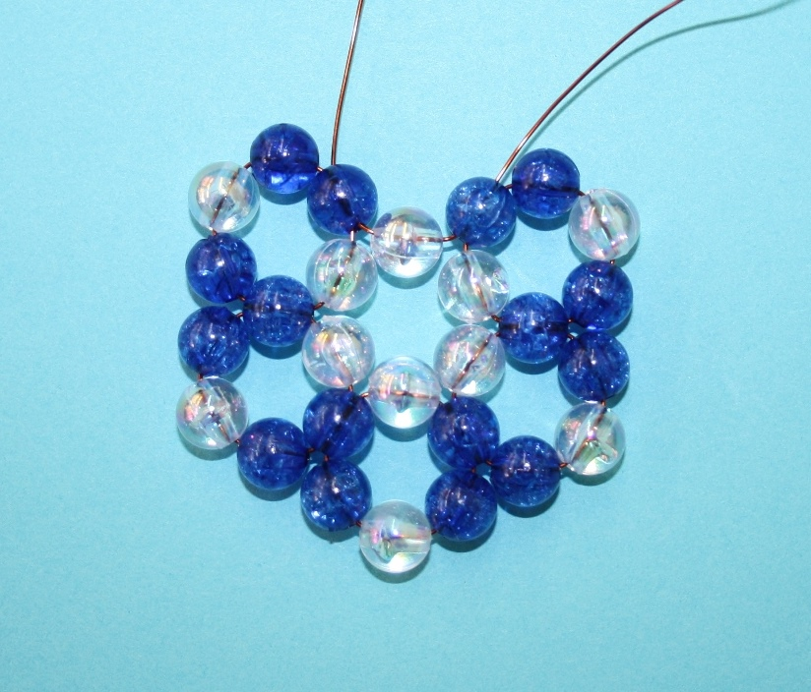

- Нанизать на одну проволоку 1 синюю бусину, на другую 1 синюю и 1 белую бусины.

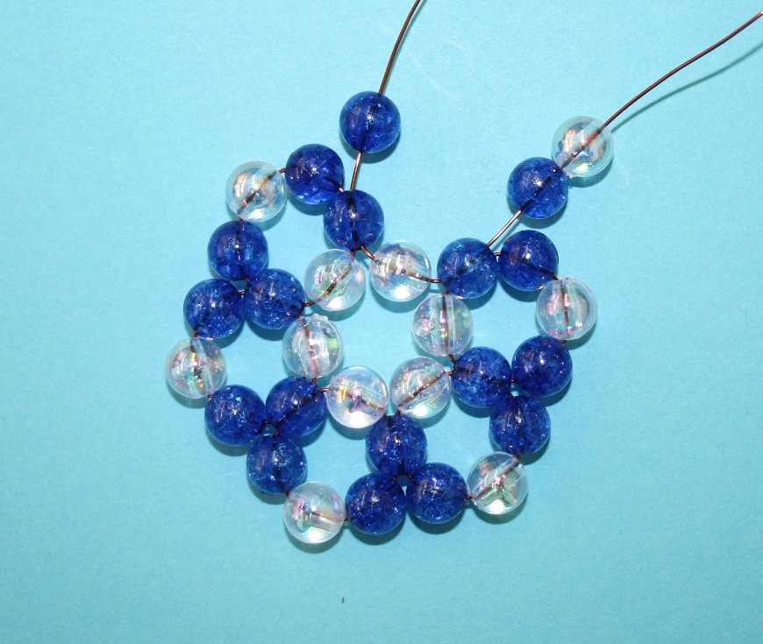

- В белую бусину продеть проволоку навстречу.

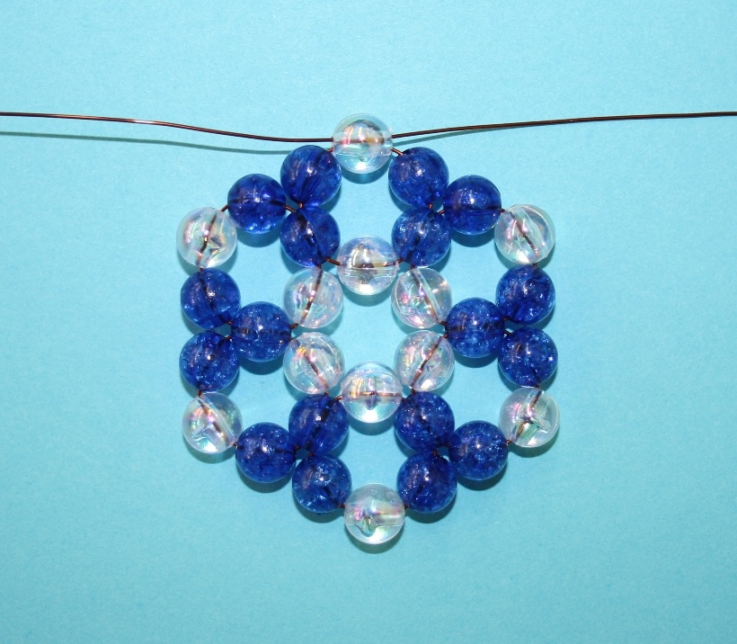

- Нанизать на длинный конец проволоки 1 белую бусину и 6 синих.

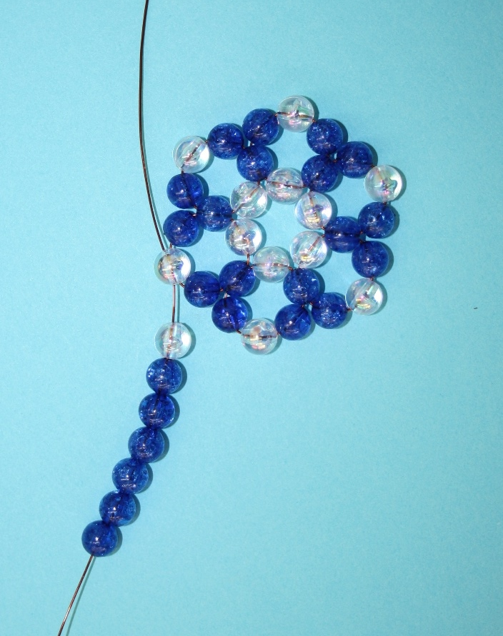

- Продеть эту проволоку в первые две синие бусины, так, чтобы из 6-ти синих бусин получилось колечко.

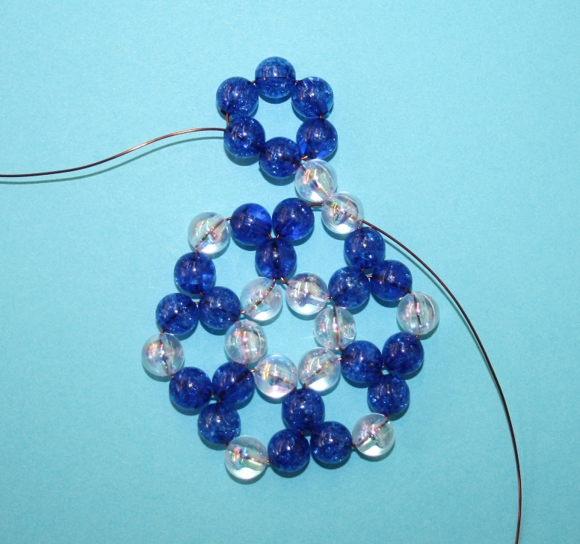

- Нанизать ещё 1 белую бусину.

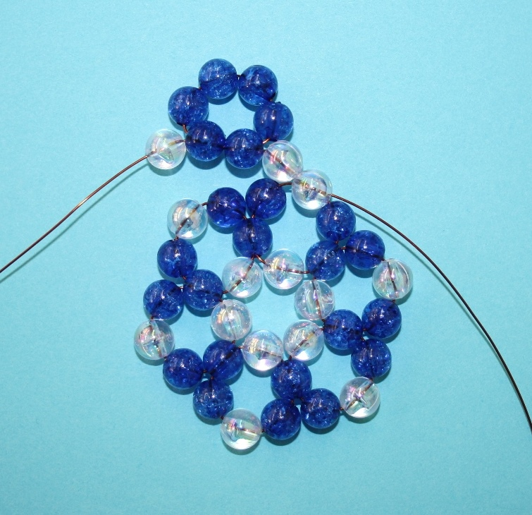

- Продеть проволоку в следующую белую бусину предыдущего ряда.

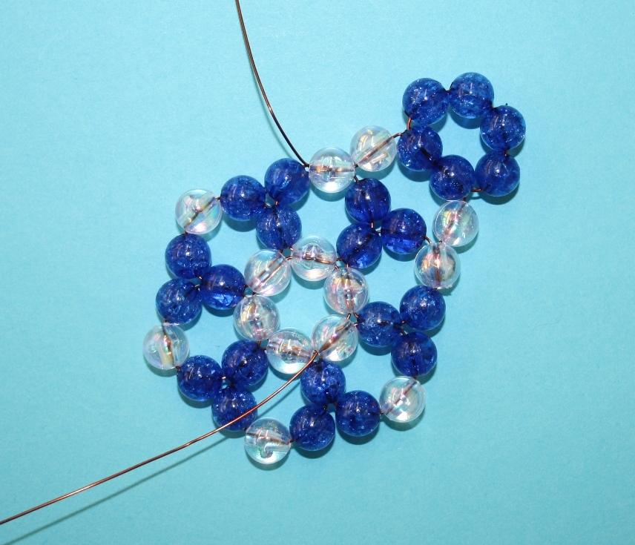

- Так же сплести ещё 5 лучиков. Проволоку заделать, лишнее обрезать.

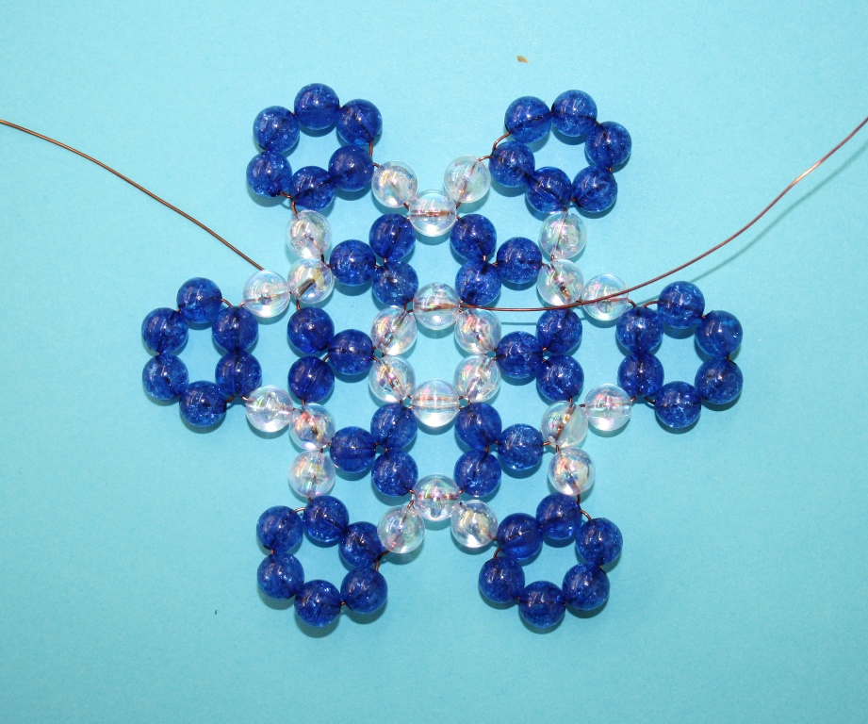

- Снежинка готова.

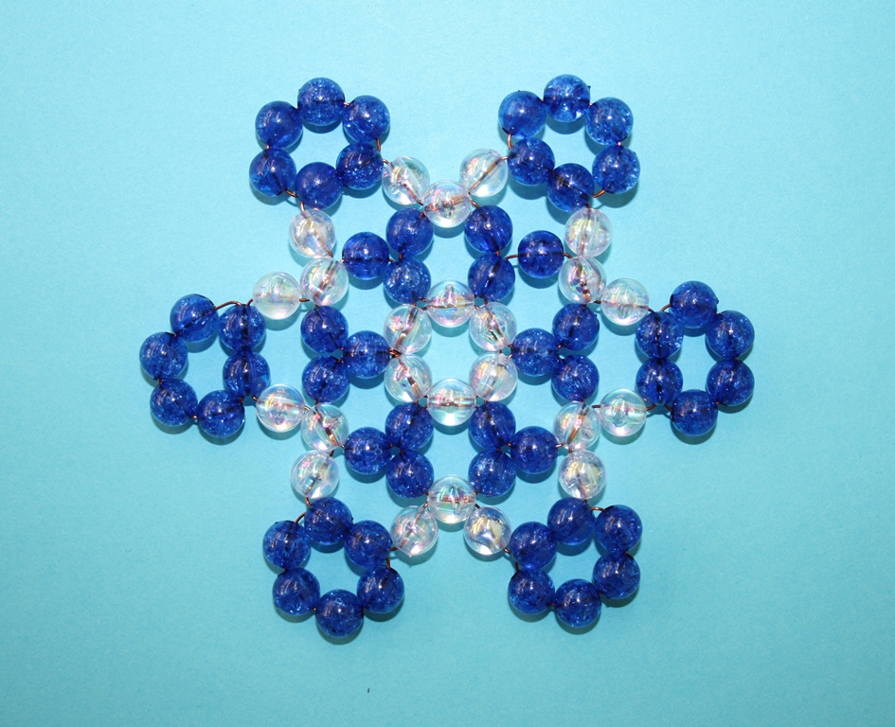

- Вариант плетения снежинки из бусин Ø6мм

